华硕chrome Box G3小主机驱动喂饭式安装说明

1：安装完WINDOWS系统后，先用驱动精灵，360驱动大师等工具搜索硬件，打上能打的驱动。系统内仍会有很多驱动的未知设备。
2：百度网盘下载驱动：https://pan.baidu.com/s/11w5jiERCbHR8C7A6C2GchQ?pwd=qi2f
提取码：qi2f
3：下载后解压到电脑，记住目录
4：按下图步骤操作
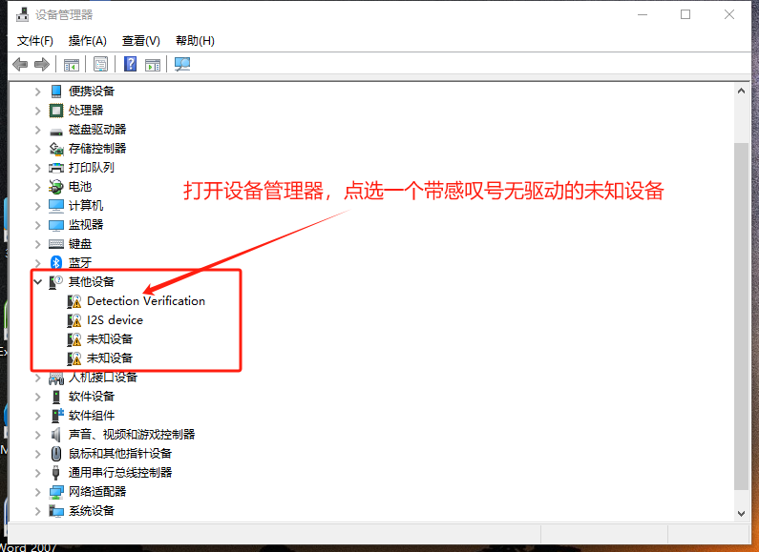

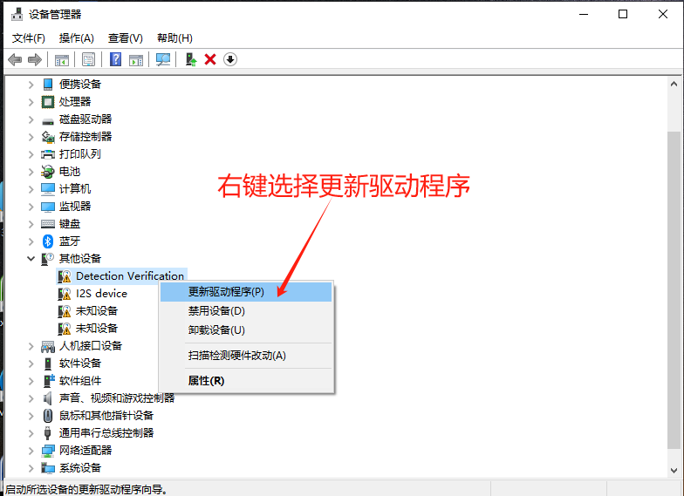
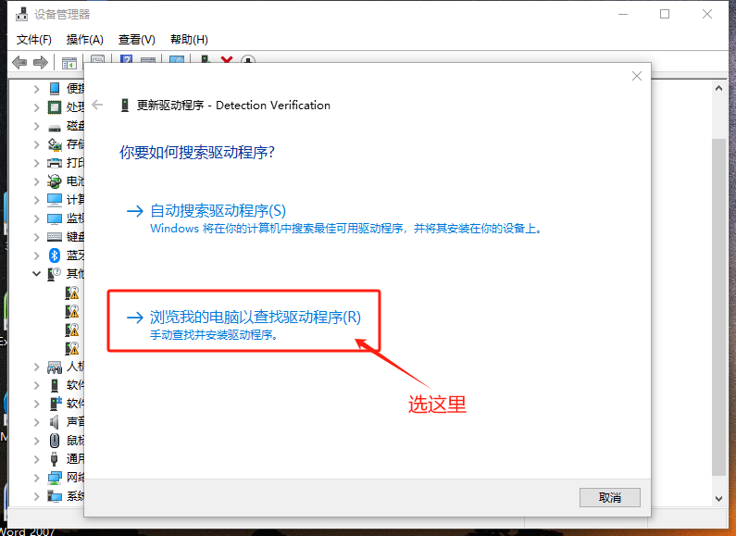

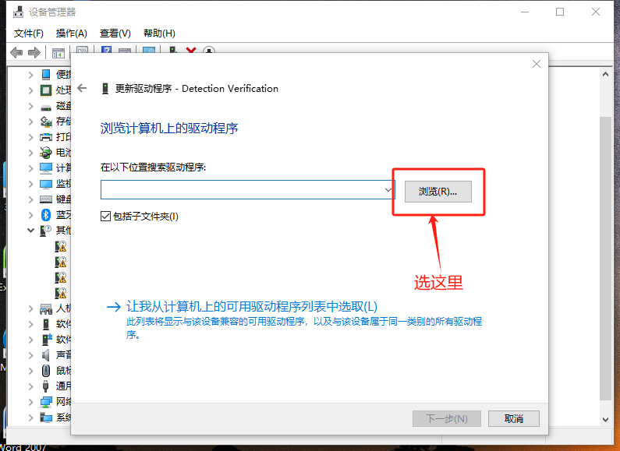

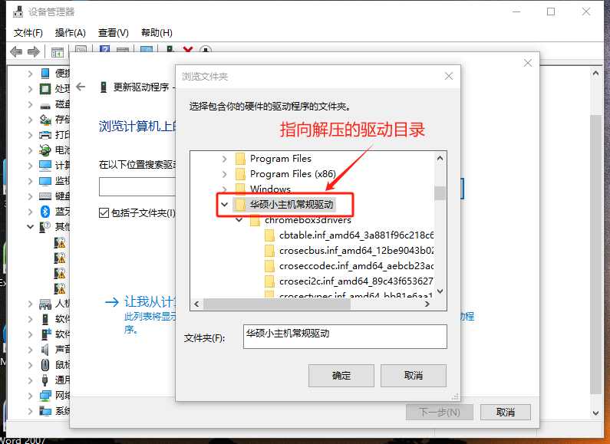

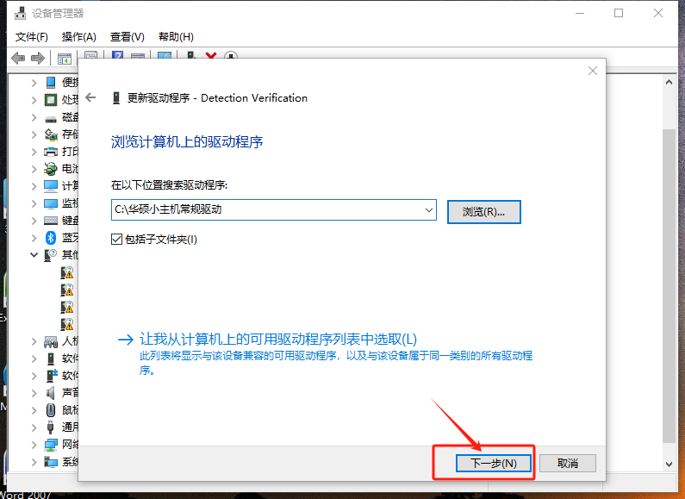

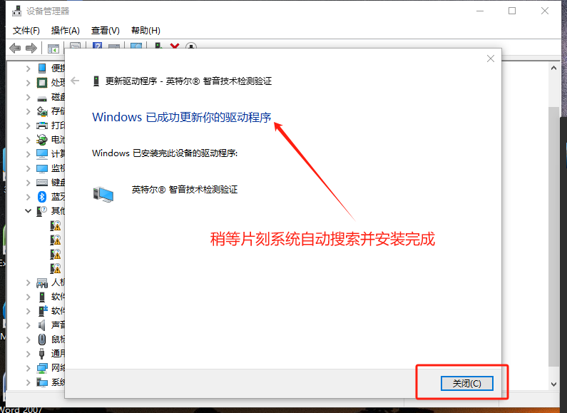

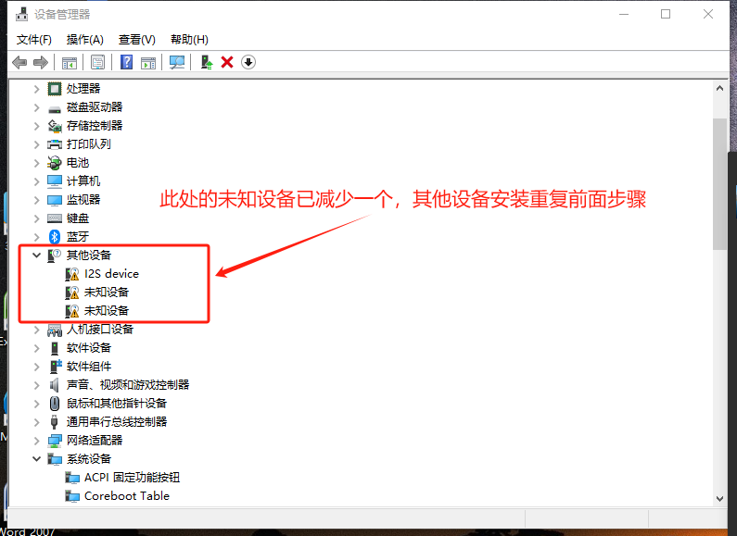

4：声卡安装，打开解压目录，右键点击rtki2sac.inf文件选择安装。
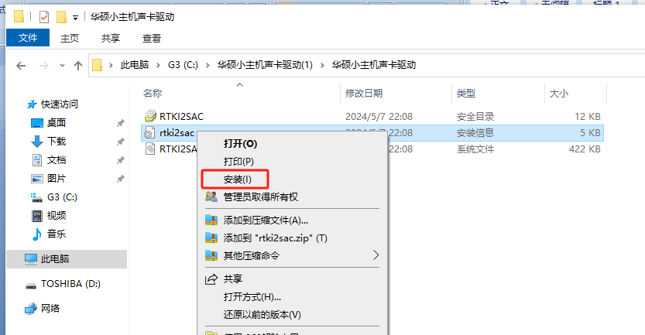
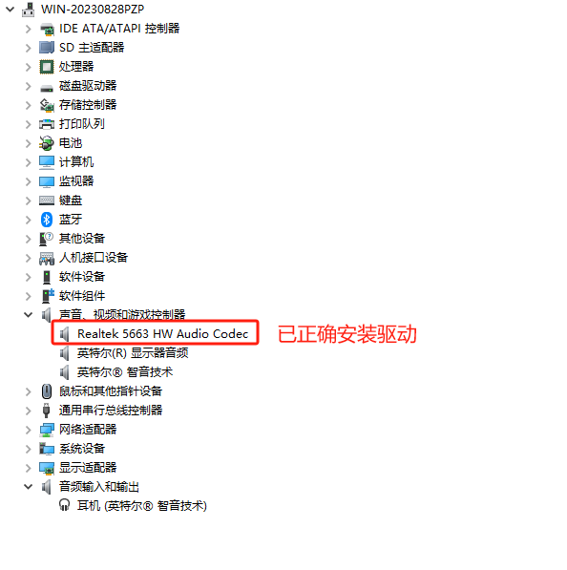

状态栏音量图标打X，并非没驱动，随便找个3.5mm的设备狠狠的插进去。
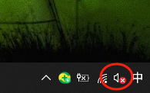 它就叫了 